# GUÍA No. 4 – INTERDISCIPLINAR (BACHILLERATO – PRIMARIA)

**GRADO:** __10________

|  |  |  |  |  |
| --- | --- | --- | --- | --- |
| **DOCENTE** | | **GRUPO** | | **E-MAIL** |
| Luz Stella Infante Daza | | 1001-1002-  1003 | | **linfanted@educacionbogota.edu.co** |
| Sara Milena Roa Muñoz | |  | | **smroam@educaciónbogota.edu.co** |
|  | |  | |  |
| **TEMA** | **Planteamientos generales de la ética**  **Pensamiento religioso medieval y la relación teolo- filosófica Aspectos del liderazgo incluyente y excluyente** | | | |
| **OBJETIVOS** | | **INDICADOR (ES) DE DESEMPEÑO:** | | |
| 1.Interpretar el texto filosófico referente al mito de la caverna de Platón.  2.Analizar las premisas planteadas en el texto.  3.Comprender la alegoría que hace el texto hacia el conocimiento.  4.Identificar los diferentes planteamientos generales de la ética.  5.Analizar el contexto actual con los referentes éticos.  6.Reconocer la incidencia de un liderazgo negativo en las estructuras políticas  7.Identificar el proceso religioso medieval y su relación teolo-filosófica. | | **Filosofía:**  Identifica las principales características de la filosofía grecorromana.  *Realiza escritos analíticos sobre los textos trabajados en clase.  **Ética:**  Abstrae los planteamientos generales de la ética, mediante el análisis del contexto socio-histórico y político de las sociedades donde procede y el contexto actual.  **Catedra por la paz:**  establece relaciones de liderazgo con carácter incluyente y excluyente  **Religión:**  identifica los procesos históricos del pensamiento religioso medial y la relación teolo -filosófica | | |
| **AREAS - ASIGNATURAS INVOLUCRADAS:**  Filosofía-Ética-Religión-Catedra por la paz | | | **PRODUCTO A ENTREGAR**  Guía desarrollada en el cuaderno correspondiente al de acuerdo a lo solicitado en cada actividad, enviar las fotos de las actividades a los correos entregados. | |

**Actividad Filosofía:** Lee atentamente el siguiente texto, la alegoría al mito de la caverna que plantea Platón en su diálogo la República entre Sócrates y Glaucón. Responde las preguntas correspondientes al texto, observa detalladamente las imágenes

Sócrates: --Ahora, continué, imagínate nuestra naturaleza, por lo que se refiere a la ciencia, y a la ignorancia, mediante la siguiente escena. Imagina unos hombres en una habitación subterránea en forma de caverna con una gran abertura del lado de la luz. Se encuentran en ella desde su niñez, sujetos por cadenas que les inmovilizan las piernas y el cuello, de tal manera que no pueden ni cambiar de sitio ni volver la cabeza, y no ven más que lo que está delante de ellos. La luz les viene de un fuego encendido a una cierta distancia detrás de ellos sobre una eminencia del terreno. Entre ese fuego y los prisioneros, hay un camino elevado, a lo largo del cual debes imaginar un pequeño muro semejante a las barreras que los ilusionistas levantan entre ellos y los espectadores y por encima de las cuales muestran sus prodigios.  
Glaucón:--Ya lo veo, dijo.  
Sócrates:--Piensa ahora que a lo largo de este muro unos hombres llevan objetos de todas clases, figuras de hombres y de animales de madera o de piedra, v de mil formas distintas, de manera que aparecen por encima del muro. Y naturalmente entre los hombres que pasan, unos hablan y otros no dicen nada.  
Glaucón: --Es esta una extraña escena y unos extraños prisioneros, dijo.  
Sócrates: --Se parecen a nosotros, respondí. Y ante todo, ¿crees que en esta situación verán otra cosa de sí mismos y de los que están a su lado que unas sombras proyectadas por la luz del fuego sobre el fondo de la caverna que está frente a ellos.  
Glaucón:--No, puesto que se ven forzados a mantener toda su vida la cabeza inmóvil.  
Sócrates:--¿Y no ocurre lo mismo con los objetos que pasan por detrás de ellos?  
Glaucón:--Sin duda.  
Sócrates:--Y si estos hombres pudiesen conversar entre sí, ¿no crees que creerían nombrar a las cosas en sí nombrando las sombras que ven pasar?  
Glaucón:--Necesariamente.  
Sócrates:--Y si hubiese un eco que devolviese los sonidos desde el fondo de la prisión, cada vez que hablase uno de los que pasan, ¿no creerían que oyen hablar a la sombra misma que pasa ante sus ojos?  
Glaucón:--Sí, por Zeus, exclamó.  
Sócrates:--En resumen, ¿estos prisioneros no atribuirán realidad más que a estas sombras?  
Glaucón: --Es inevitable.  
Sócrates: --Supongamos ahora que se les libre de sus cadenas y se les cure de su error; mira lo que resultaría naturalmente de la nueva situación en que vamos a colocarlos. Liberamos a uno de estos prisioneros. Le obligamos a levantarse, a volver la cabeza, a andar y a mirar hacia el lado de la luz: no podrá hacer nada de esto sin sufrir, y el deslumbramiento le impedirá distinguir los objetos cuyas sombras antes veía. Te pregunto qué podrá responder si alguien le dice que hasta entonces sólo había contemplado sombras vanas, pero que ahora, más cerca de la realidad y vuelto hacia objetos más reales, ve con más perfección; y si por último, mostrándole cada objeto a medida que pasa, se le obligase a fuerza de preguntas a decir qué es, ¿no crees que se encontrará en un apuro, y que le parecerá más verdadero lo que veía antes que lo que ahora le muestran?  
Glaucón:--Sin duda, dijo.  
Sócrates: --Y si se le obliga a mirar la misma luz, ¿no se le dañarían los ojos? ¿No apartará su mirada de ella para dirigirla a esas sombras que mira sin esfuerzo? ¿No creerá que estas sombras son realmente más visibles que los objetos que le enseñan?  
Glaucón:--Seguramente.  
Sócrates:--Y si ahora lo arrancamos de su caverna a viva fuerza y lo llevamos por el sendero áspero y escarpado hasta la claridad del sol, ¿esta violencia no provocará sus quejas y su cólera? Y cuando esté ya a pleno sol, deslumbrado por su resplandor, ¿podrá ver alguno de los objetos que llamamos verdaderos?  
Glaucón: --No podrá, al menos los primeros instantes.  
Sócrates: --Sus ojos deberán acostumbrarse poco a poco a esta región superior. Lo que más fácilmente verá al principio serán las sombras, después las imágenes de los hombres y de los demás objetos reflejadas en las aguas, y por último los objetos mismos. De ahí dirigirá sus miradas al cielo, y soportará más fácilmente la vista del cielo durante la noche, cuando contemple la luna y las estrellas, que durante el día el sol y su resplandor.  
Glaucón:--Así lo creo.  
Sócrates: --Y creo que al fin podrá no sólo ver al sol reflejado en las aguas o en cualquier otra parte, sino contemplarlo a él mismo en su verdadero asiento.  
Glaucón: --Indudablemente.  
Sócrates: --Después de esto, poniéndose a pensar, llegará a la conclusión de que el sol produce las estaciones y los años, lo gobierna todo en el mundo visible y es en cierto modo la causa de lo que ellos veían en la caverna.  
Glaucón: --Es evidente que llegará a esta conclusión siguiendo estos pasos.  
Sócrates: --Y al acordarse entonces de su primera habitación y de sus conocimientos allí y de sus compañeros de cautiverio, ¿no se sentirá feliz por su cambio y no compadecerá a los otros?

Glaucón:-- Ciertamente.  
Sócrates:--Y si en su vida anterior hubiese habido honores, alabanzas, recompensas públicas establecidas entre ellos para aquel que observase mejor las sombras a su paso, que recordase mejor en qué orden acostumbran a precederse, a seguirse o a aparecer juntas y que por ello fuese el más hábil en pronosticar su aparición, ¿crees que el hombre de que hablamos sentiría nostalgia de estas distinciones, y envidiaría a los más señalados por sus honores o autoridad entre sus compañeros de cautiverio? ¿.No crees más bien que será como el héroe de Homero y preferirá mil veces no ser más «que un mozo de labranza al servicio de un pobre campesino» y sufrir todos los males posibles antes que volver a su primera ilusión y vivir como vivía?  
Glaucón:--No dudo que estaría dispuesto a sufrirlo todo antes que vivir como anteriormente.  
Sócrates:--Imagina ahora que este hombre vuelva a la caverna y se siente en su antiguo lugar. ¿No se le quedarían los ojos como cegados por este paso súbito a la obscuridad?  
Glaucón: --Sí, no hay duda.  
Sócrates: --Y si, mientras su vista aún está confusa, antes de que sus ojos se hayan acomodado de nuevo a la obscuridad, tuviese que dar su opinión sobre estas sombras y discutir sobre ellas con sus compañeros que no han abandonado el cautiverio, ¿no les daría que reír? ¿No dirán que por haber subido al exterior ha perdido la vista, y no vale la pena intentar la ascensión? Y si alguien intentase desatarlos y llevarlos allí, ¿no lo matarían, si pudiesen cogerlo y matarlo?  
Glaucón: --Es muy probable.  
Sócrates: --Ésta es precisamente, mi querido Glaucón, la imagen de nuestra condición. La caverna subterránea es el mundo visible. El fuego que la ilumina es la luz del sol. Este prisionero que sube a la región superior y contempla sus maravillas, es el alma que se eleva al mundo inteligible. Esto es lo que yo pienso, ya que quieres conocerlo; sólo Dios sabe si es verdad. En todo caso, yo creo que en los últimos límites del mundo inteligible está la idea del bien, que percibimos con dificultad, pero que no podemos contemplar sin concluir que ella es la causa de todo lo bello y bueno que existe. Que en el mundo visible es ella la que produce la luz y el astro de la que procede. Que en el mundo inteligible es ella también la que produce la verdad y la inteligencia. Y por último que es necesario mantener los ojos fijos en esta idea para conducirse con sabiduría, tanto en la vida privada como en la pública.

Glaucón: --Yo también lo veo de esta manera, dijo, hasta el punto de que puedo seguirte. [. . .]  
Sócrates: --Por tanto, si todo esto es verdadero, dije yo, hemos de llegar a la conclusión de que la ciencia no se aprende del modo que algunos pretenden. Afirman que pueden hacerla entrar en el alma en donde no está, casi lo mismo que si diesen la vista a unos ojos ciegos.  
Glaucón:--Así dicen, en efecto.  
Sócrates: --Ahora bien, lo que hemos dicho supone al contrario que toda alma posee la facultad de aprender, un órgano de la ciencia; y que, como unos ojos que no pudiesen volverse hacia la luz si no girase también el cuerpo entero, el órgano de la inteligencia debe volverse con el alma entera desde la visión de lo que nace hasta la contemplación de lo que es y lo que hay más luminoso en el ser; y a esto hemos llamado el bien, ¿no es así?  
Glaucón: --Sí.  
Sócrates: --Todo el arte, continué, consiste pues en buscar la manera más fácil y eficaz con que el alma pueda realizar la conversión que debe hacer. No se trata de darle la facultad de ver, ya la tiene. Pero su órgano no está dirigido en la buena dirección, no mira hacia donde debiera: esto es lo que se debe corregir.  
--Así parece, dijo Glaucón.

*TOMADO DE: Platón, República Vll; 514a-517c y 518b-d. (R. Verneaux, Textos de los grandes filósofos. Edad antigua, Herder, Barcelona 1982, p. 26-30)*

1. Responde según el texto: ¿Cuánto tiempo llevaban en la caverna esos hombres?
2. ¿Qué era lo que veían los hombres que vivían en la caverna?
3. Apenas es liberado el prisionero ¿puede ver los objetos que se encuentran fuera de la caverna? ¿si, no, por qué?
4. Imagina que tú eres una de las personas que estaban en la caverna y fue liberada. ¿qué harías? ¿preferirías volver a la caverna o te quedarías afuera? ¿por qué? Argumenta tu respuesta en mínimo un párrafo.
5. ¿Por qué las personas que se encuentran en la caverna se ríen de aquél que salió y fue obligado a entrar de nuevo? Argumenta tu respuesta según el texto en mínimo un párrafo.
6. Argumenta esta frase en mínimo un párrafo, explica lo que quiso decir Sócrates con tus propias palabras:

*“Todo el arte, continué, consiste pues en buscar la manera más fácil y eficaz con que el alma pueda realizar la conversión que debe hacer. No se trata de darle la facultad de ver, ya la tiene. Pero su órgano no está dirigido en la buena dirección, no mira hacia donde debiera: esto es lo que se debe corregir”*

1. 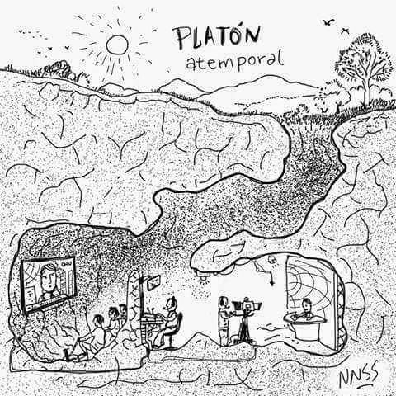Observa detalladamente las siguientes imágenes, describe en un párrafo que explica la primera que se encuentra a la izquierda.

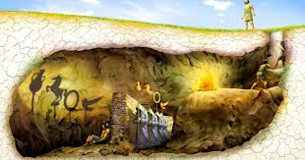

8.Observa detalladamente la imagen de la derecha y explica lo que muestra.

9. ¿Quiénes son los personajes? Describe a todos los sujetos de la imagen de la derecha.

10. Argumenta, te identificas o identificas alguna situación actual con la imagen que tiene el título “Platón atemporal”. ¿Si, no, por qué? Argumenta tu respuesta en mínimo un párrafo.

Recuerda responder las 10 preguntas de la presente guía de aprendizaje en tu cuaderno de filosofía o en hojas y enviar las fotos al siguiente correo: smroam@educacionbogota.edu.co

# ETICA

La Ética en su conocimiento inicial es genéricamente exequible a cualquier persona razonable y consciente, pero también tiene interrogantes que requieren una razonabilidad especializada. Por eso Aristóteles clasifica la ética como ciencia y arte o ciencia práctica. No ciencia pura ni arte solo.

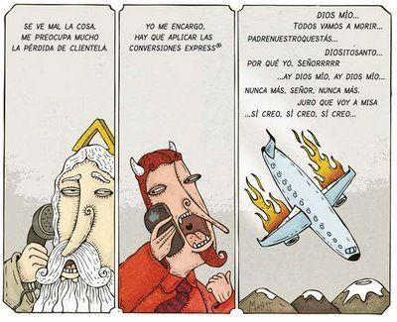

**¿Qué es la ética?**

Una visión más humana y menos divina del asunto

**EL HOMBRE Y SU LIBERTAD.**

El hombre, por su complicación y formalización, no puede dar una respuesta adecuada a los estímulos y queda así LIBRE DE ellos.

Por eso es que las estructuras somáticas del hombre exigen la inteligencia, en cuanto un hacerse cargo de las situaciones y habérselas con las cosas como realidad y no solamente como estímulos.

El medio animal, pues, por la inteligencia, cobra el carácter de mundo, de realidad. El hombre tiene que considerar la realidad antes de ejecutar un acto, pero esto significa moverse en la irrealidad.

En el animal, el ajustamiento se produce de realidad a realidad, directamente; en el hombre, indirectamente, a través de la POSIBILIDAD y de la LIBERTAD, la cual reposa en las estructuras inconclusas de las tendencias o referencias, que abren así, el camino al ámbito de las preferencias.

Aquí está la segunda dimensión de esta situación de libertad: libertad no sólo de tener que responder unívocamente

a los estímulos, sino también libertad PARA preferir en vista de algo, convirtiendo, así, los estímulos en instancias y recursos, es decir, en posibilidades.

En síntesis, si al animal le está dado el ajustamiento, el hombre tiene que hacer ese ajustamiento, tiene que justificar (iustum faceré: hacer justo) sus actos.

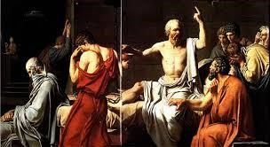

Momento de la ejecución de Sócrates, por el crimen de cambiar el modo de pensar de la gente

**¿Dónde nace la ética?**

Vaya pregunta difícil, la ética nació cuando el ser humano dejo de ver los fenómenos naturales como dioses y empezó a pensar más en su papel ser pensante y razonar, lo que quiere decir que empezó a buscar las respuestas de sus preguntas no afuera, sino que empezó a interiorizar lo que sentía lo que viva y lo que lo hacía dudar, esto con el fin de separar lo biológico, de lo humano (razón).

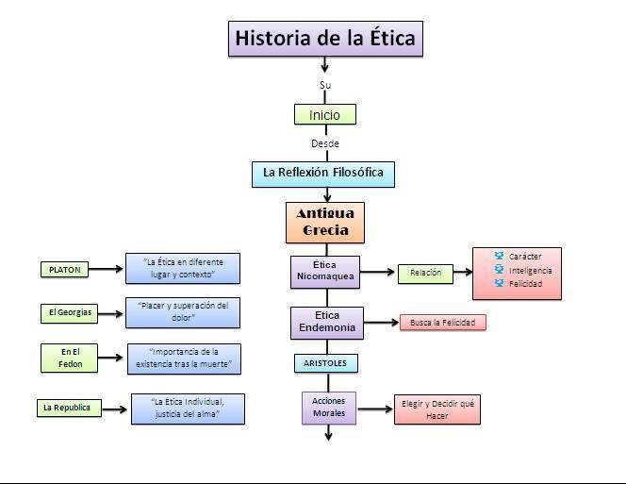

|  |
| --- |
| **Ética**: El intelectualismo moral. Para **Platón**, las Ideas morales son patrones morales universales con los que podemos juzgar los comportamientos humanos. Los valores universales (las Ideas) son válidos para el individuo y para la colectividad. Definen el ideal de sociedad humana |
| Estas son las Cuatro Nobles Verdades proclamadas por el Buda en su primer sermón y representan los pilares de la enseñanza budista y su lucha para erradicar la ignorancia:   1. Todo en la vida es dolor. 2. El origen del dolor es la ignorancia que causa el apego. 3. Hay un camino para dejar el dolor. 4. Este es el camino de los 8 Senderos: |
| Algo inmaterial que hay en todo ser humano y que tiene más importancia que su propio cuerpo, porque el cuerpo deja de existir, pero el **alma** permanece. La **ética** es la armonía o **justicia del alma**. |
| **“Si la ética no tuviera ninguna relación con la felicidad, no sé para qué la íbamos a querer”,** ha dicho el filósofo  español Fernando Savater. Y explica las dos opiniones esenciales que hay sobre esa relación: para Spinoza, la  felicidad no es el objetivo de la ética, sino la ética misma, y para Kant, por medio de la ética nos hacemos  merecedores de la felicidad. La ética como fin o medio para alcanzar la felicidad. |

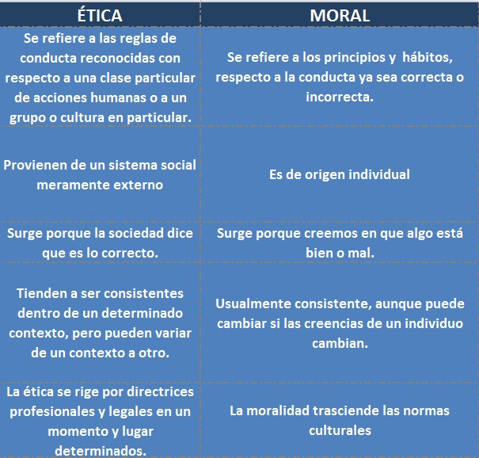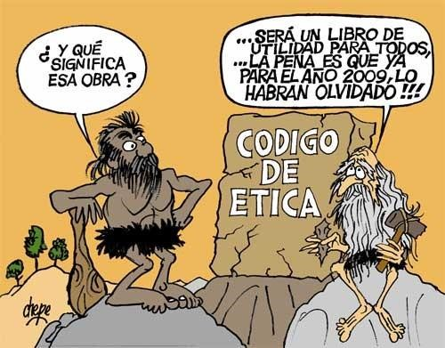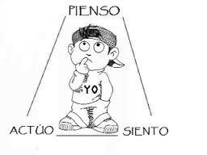

**Responde las preguntas con base a la información dada:**

1. ¿Cuáles son los principios fundamentales de la ética?
2. ¿la ética es impuesta por la sociedad o es propia del individuo?
3. ¿la ética está regida por la moral o la moral está regida por la ética?
4. ¿Qué tiene que ver la libertad individual con la formación ética de una persona?
5. ¿Por qué se debe considerar la ética como algo más humano y menos divino?
6. ¿ser éticos aplica para cualquier situación?
7. ¿si nuestra decisión nos afecta de forma significativa, la aplicamos o la cambiamos? ¿que juega hay la ética o la moral?
8. ¿Con base al mapa conceptual cual sería la forma más acorde al concepto de la ética?
9. ¿Ante la actual situación (Covid-19) cual sería la moral impuesta por la sociedad y cuál sería la ética desarrollada

por el individuo?

1. Elabore un escrito mínimo de 1 pagina, donde relate el comportamiento del colombiano en tiempos de pandemia ¿Cuál es la cara que mostramos ante el mundo?
2. ¿será verdad lo que dice la caricatura, qué hemos dejado de ser éticos? ¿ahora que somos, en que nos convertiremos?

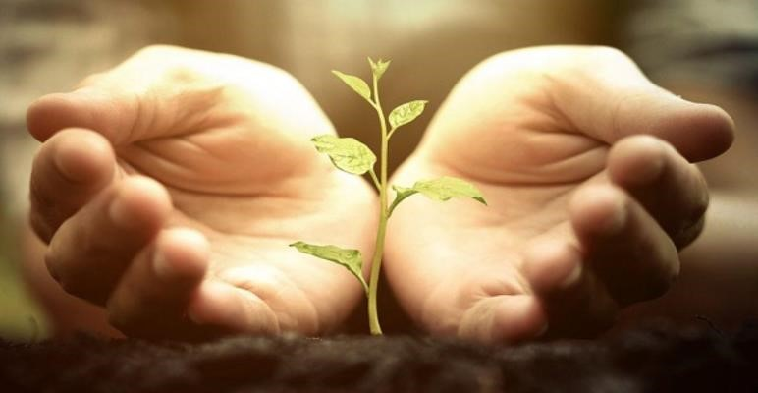

“

al igual que un

á

rbol

necesita agua y luz para crecer,

la humanidad necesita, espiritualidad,

é

tica y moral

para poder llegar a ser humana

”

Links de refe

rencia: Liferder.com

,

min42.com

,

sliderplayer.es

,

tab

l

ero

de

comando.com

# CATEDRA POR LA PAZ

**Realiza la siguiente lectura**

¿En qué se parece la nieve a la corrupción?

Necesitamos una cultura propia del ‘accountability’ en la que honremos a los ‘whistleblowers’.

En los países donde abunda la nieve también abundan las palabras para referirse a ella. Y lo mismo pasa con la corrupción. Allí donde hay mucha corrupción también hay muchas maneras de llamarla.

En el lenguaje sami, hablado en Noruega, Suecia y Finlandia, hay más de 300 palabras relacionadas con la nieve. En América Latina y en países como Italia, Grecia, Nigeria o India hay centenares de palabras que se usan para hablar de corrupción. Coima, mordida, moches, ñeme-ñeme, guiso, mermelada o cohecho son algunos ejemplos de las palabras usadas para referirse a la corrupción en distintos países de habla hispana.

Pero tan interesantes como las palabras que sobran son las que nos faltan. En español, por ejemplo, no tenemos una palabra equivalente a 'whistleblower'. En inglés, este término (literalmente: el o la que toca el pito de alarma) se refiere a una persona que denuncia una actividad ilegal o alerta sobre conductas no éticas

Un famoso 'whistleblower', por ejemplo, fue Jeffrey Wigand. Este alto ejecutivo de una compañía estadounidense de cigarrillos decidió denunciar, en un muy visto programa de televisión, que la empresa donde trabajaba adulteraba el tabaco con amoniaco para aumentar el efecto adictivo de la nicotina.

Naturalmente, su denuncia tuvo inmensas repercusiones que, entre otras cosas, forzaron al Gobierno a aumentar los controles y la regulación de la industria tabacalera. Wigand también reveló que, a raíz de su denuncia, recibió múltiples amenazas.

Es por esto que, en varios países, ahora hay leyes que protegen a quienes se atreven a exponer conductas ilícitas, tanto en empresas privadas como en organismos gubernamentales. También hay premios y reconocimientos para quienes hacen públicas las fechorías de empresas y gobiernos. En Estados Unidos hasta existe el Centro Nacional de Whistleblowers, una ONG cuya misión es dar asistencia legal, protección y apoyo a quienes revelan actos de corrupción.

En español no existe esa palabra. Es muy revelador que las palabras equivalentes a 'whistleblower' en español, como soplón, delator, chivato, sapo o rata, son despectivas. En ciertos países se celebra y se elogia a quienes ayudan a la sociedad a enterarse de fechorías públicas o privadas, mientras que en otros países se los desprecia y denuncia.

Otra palabra que no tenemos en español, pero que es muy usada en inglés es 'accountability', que significa hacerse responsable de las consecuencias de las decisiones que uno toma.

Lo más parecido en español es ‘rendición de cuentas’, que, más bien, se refiere a la información que funcionarios públicos u organizaciones gubernamentales están obligados a hacer pública, dando así cuenta de sus actuaciones. Pero no es lo mismo: en América Latina y España la rendición de cuentas es más un hecho burocrático y contable que un acto político o moral de aceptar la responsabilidad por lo que se ha hecho. Además, nos sobran situaciones y ejemplos donde los gobiernos no sienten mayor necesidad de ‘rendir cuentas’ con honestidad a sus ciudadanos. La opacidad, la obstrucción, el disimulo o simplemente la mentira suelen ser la norma.

En principio, se espera que los regímenes políticos en los cuales líderes y funcionarios se hacen responsables de sus actos de una manera pública y transparente tengan una mejor gobernabilidad. Esta última es otra palabra que nos había faltado y que la Real Academia Española solo incluyó en su diccionario en los años 1990. Según este diccionario, gobernabilidad es la “cualidad de gobernable” y la palabra ‘gobernanza’ se refiere al “arte o manera de gobernar”.

Obviamente, la débil gobernabilidad y la mala gobernanza son plagas que azotan muchos países. Con frecuencia, esto se debe al continuismo de quienes ostentan el poder. Según la Real Academia, continuismo es una “situación en la que el poder de un político, un régimen, un sistema, etc., se prolonga sin indicios de cambio o renovación”. La palabra ‘continuismo’ suele usarse en el debate político iberoamericano para denunciar la propensión de los líderes a retener el poder aun después de terminado el periodo para el cual fueron elegidos, alterando reglas y leyes y hasta cambiando la constitución.

¿Cómo se dice ‘continuismo’ en inglés? No se dice. En inglés, no hay una palabra que le corresponda directamente. Muy revelador, ¿no?

Necesitamos más que nunca una cultura propia del 'accountability', donde honremos a los 'whistleblowers' cuyas denuncias contribuyen a mejorar nuestra 'governance' y a hacerle cortocircuito al continuismo. Lo grave es que esta discusión ni siquiera podemos tenerla sin usar múltiples (y horribles) anglicismos. Es hora de comenzar a ampliar nuestro propio diccionario de palabras que se refieren a la decencia y a la honestidad. (Naím, M, 2020)

Actividad

1. ¿A qué hace referencia el texto anterior?
2. ¿Qué problemática muestra el escrito a nivel global, nacional o local? Argumenta la respuesta.
3. ¿Recuerdas algún hecho en nuestro país que iniciara toda una escala de corrupción, atravesando por derramamientos de sangre?, describe el hecho que creas que corresponde a la pregunta.

4.Plantea algunas propuestas de solución al rechazo generado a decir la verdad en el entorno cercano.

5- En este punto quiero la mayor honestidad, ¿alguna vez has visto criticar o tratar peyorativamente a alguien por decir la verdad, aunque no salieras bien librado? ¿O has sido víctima de ello? Argumenta tu respuesta.

# RELIGION

**La iglesia en la Edad Media**

Durante la Edad Media, la Iglesia realizó una extraordinaria labor económica, social y cultural. A ella, se debe la fundación de escuelas y conventos dedicados al enseñanza y cultivo de las artes y las letras. Varios de los profesores y alumnos de dichas escuelas constituyeron asociaciones llamadas universitas, con el ánimo de fomentar la cultura y así las universidades de La Sorbona, Oxford, Canterbury, Padua, Bolonia y salamanca, entre otras.

Allí se estudiaban Matemáticas, Astronomía, Música, latín y Teología; se cursaban estudios filosóficos que dieron origen al Escolasticismo cuyo principal representante es Santo Tomas de Aquino, autor de la Summa Teológica. Otros exponentes son San Alberto Magno y San Buenaventura. A través del sentimiento religioso, se expresaron las artes, principalmente arquitectura y pintura. Las construcciones lograron gran suntuosidad sobresaliendo el Arte Gótico.

**La desaparición del latín**

El latín comenzó a desaparecer progresivamente como lengua oficial, ya su enseñanza estaba reservada a los sacerdotes y nobles. Del uso popular del latín surgieron nuevas lenguas las cuales se llamaron lenguas Romances; español, portugués, francés; se popularizaron otras lenguas como las Germánicas: alemán, inglés, holandés; y también las lenguas eslavas: ruso, polaco, checo y Yugoslavo.

**¿Qué es Teología?**

La teología es el estudio o razonamiento de Dios. Es una ciencia que se encarga de estudiar el conjunto de conocimientos relacionados a lo divino, a Dios. Fue utilizada la palabra teología por primera vez por Platón, en La República.

La palabra teología se desprende de theos, la palabra griega que describe a Dios; y logos, que se traduce como el estudio de. Por lo tanto, el significado de teología podría referirse ampliamente al estudio de Dios.

El término o concepto de teología engloba todo aquello que esté relacionado a los conocimientos divinos o de Dios. Y se tiene registro de su utilización en La República de Platón, que la utilizó para describir el entendimiento racional de la naturaleza divina. Pero no fue hasta las épocas de Aristóteles, cuando este término fue un poco más específico y con esto diversificó las ocasiones para utilizar el concepto de teología.

Fuente: https://concepto.de/teologia/#ixzz6LcOQBLgN

**¿Qué es teología filosófica?**

La teología filosófica es una rama de la teología, en donde se usan métodos filosóficos para llegar a una comprensión más clara de las verdades divinas. Existe un debate en cuanto a si la filosofía y la teología deben involucrarse en el esfuerzo del hombre para llegar a la verdad, o si la revelación divina puede o debe sostenerse por sí misma. Durante siglos, ha habido varias teorías en cuanto a qué tan extensos deberían aplicarse los sistemas filosóficos a los conceptos teológicos. Algunos dicen que los dos deben estar totalmente separados y que no tienen nada que ver el uno con el otro. Otros dicen que la filosofía y la razón son necesarias si el hombre está para entender correctamente la revelación divina. Aún otros adoptan un enfoque moderado, diciendo que la filosofía es una herramienta útil, pero que no se debe confiar en ella plenamente.

Fuente: https://www.gotquestions.org/Espanol/teologia-filosofica.html

ACTIVIDADES

1- El método de enseñanza utilizado por las universidades de la Edad Media fue… 2- Identifique la importancia que tuvo la Iglesia en la vida da la Edad Media.

1. Explique el proceso de formación de las universidades en la Edad Media.
2. ¿Qué se entiende por teología según el texto?
3. ¿Qué relación existe entre teología y filosofía?